**期中模拟卷四（提高卷）**

（测试范围：第六章～第十章，满分100分，时间60分钟）

学校:___________姓名：___________班级：___________考号：___________

**一．选择题（共7小题，每小题3分，共21分）**

1．对于生活中的物理量的认识，下列数据最接近实际的是（　　）

A．托起两个鸡蛋的力为10N

B．初中物理课本的长度约为26cm

C．一个普通中学生的质量约为500kg

D．照明灯光在空气中传播的速度约为3×108km/s

2．如图是自行车示意图，根据你对自行车的认识，你认为自行车在设计上，下列说法错误的是（　　）

学科网(www.zxxk.com)--教育资源门户，提供试题试卷、教案、课件、教学论文、素材等各类教学资源库下载，还有大量丰富的教学资讯！

A．自行车轮胎上的花纹是通过增大接触面的粗糙程度来增大摩擦力

B．自行车踏板上的花纹是通过增大接触面的粗糙程度来增大摩擦力

C．用橡胶制作自行车的刹车皮是通过增大压力来增大摩擦力

D．自行车车轮转轴内的小滚珠是以滚动代替滑动减小摩擦力

3．关于力与运动，下列说法正确的是（　　）

A．将手里的纸飞机扔上天，如果纸飞机所受的力全部消失，纸飞机会从天上掉下来

B．月球车在月球上软着陆的时候，若在车上再安装一台探测设备，车运动过程中所受到的摩擦力会变大

C．以月亮为参照物，静止的重庆游乐园摩天轮相对于月亮是静止的

D．小轿车的轮胎有较深的花纹是为了增大压力

4．如图所示水平地面上有底面积为300cm2，质量不计的薄壁柱形盛水容器A，内有质量为400g，边长为10cm，质量分布均匀的正方体物块B，通过一根10cm的细线与容器底部相连，此时水面距容器底30cm，剪断绳子后，木块最终静止时有学科网(www.zxxk.com)--教育资源门户，提供试题试卷、教案、课件、教学论文、素材等各类教学资源库下载，还有大量丰富的教学资讯！的体积露出水面，计算可得出（　　）

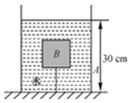

A．剪断绳子前，水对容器底部的压力为30N

B．剪断绳子前，容器对水平地面的压力是90N

C．剪断绳子，待物块静止后漂浮在水面上，水对容器底的压强变化了200Pa

D．剪断绳子，待物块静止后漂浮在水面上，水平地面受到的压强变化了200Pa

5．有一根弹簧，在它的测量范围内，如果受到8N的拉力，弹簧的长度为29cm，如果受到5N的拉力，弹簧的长度是26cm，则若不受任何力时弹簧的长度是（　　）

A．19cm B．20cm C．21cm D．22cm

6．如图所示，在一辆表面光滑的小车上，放有质量分别为m1，m2的两个小球，随车一起向右做匀速直线运动。当车突然停止，则对两小球的运动情况判断正确的是（设车无限长，其他阻力不计）（　　）

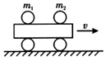

A．若m1＜m2时，则两小球一定相碰 　　　B．两小球一定不相碰

C．两小球一定相碰 　　　　　　　　　　　D．若m1＞m2时，两球一定相碰

7．下列是李敏同学总结的关于“力与运动”的知识，其中你认为正确的是（　　）

A．绕地卫星沿轨道飞行时，如果所受外力全部消失，它将继续沿着原轨道运动

B．踢出的球能在空中飞行很远的一段距离，在此过程中球受到重力、弹力、空气阻力

C．爬杆比赛时，手对杆的握力和爬杆的同学所受到的重力是一对平衡力

D．匀速直线行驶的车中小明竖直跳起，因为小明具有惯性，所以会落回原地

**二．多选题（共3小题，共12分。全对得4分，漏选得1分，错选得0分）**

8．如图是中国科技馆一个叫做“球吸”的展品，展品由两只悬挂的空心小球和一个出风口组成。当按下出风按钮后，会有气流从两只小球中间的缝隙通过，这时发现两只小球向中间运动。针对该情形，下列说法中正确的是（　　）

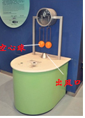

A．两球向中间运动是因为两球受到重力的作用

B．两球向中间运动可以说明两球中间的气流流速大、压强小

C．由于“球吸”现象的存在，乘火车和地铁时，乘客必须站在安全线外候车

D．由于水流与气流不同，所以两艘舰船可以靠近高速航行

9．如图所示，长方体甲、乙叠放后静止在水平桌面上，甲重为G1，乙重为G2，甲对乙的压力为N1，乙对桌面的压力为N2，桌面对乙的支持力为N3，则下列选项中正确的是（　　）

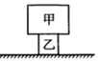

A．N1与G1大小相等 B．N2与G2大小相等

C．N2与N3大小相等 D．G1、G2之和与N2大小相等

10． 2018年5月27日，中国羽毛球队以3：1战胜日本队，时隔五年再次夺得汤姆斯杯。下列判断错误的是（　　）

A．静止在桌面上的汤姆斯奖杯，它受到的重力和桌面对它的支持力是一对平衡力

B．只要球拍对羽毛球施加大小相等的力，其作用效果一定相同

C．在空中飞行的羽毛球，受到重力、空气阻力和推力的作用

D．击球过程中，球拍对羽毛球的力大于羽毛球对球拍的力

**三．填空题（共6小题，每空2分，共24分）**

11．如图所示的水平仪是利用重力的方向总是　 　的原理制成的，我们推水平仪的底部，水平仪会向前运动，而推水平仪的顶部它会向前倾倒，这主要是因为力的　 　同，从而使力的作用效果不同的缘故。

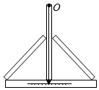

12．如图所示，甲、乙两个相同的薄壁圆柱形容器里分别装有酒精与水（ρ酒精＜ρ水），放在水平桌面上，液面相平。若将一小球轻放入酒精中，小球悬浮在酒精中，此时甲杯底受到液体的压强为p甲，甲杯底受到液体的压力为F甲；若将这个小球轻放入乙杯中，待小球静止时，乙杯底受到液体的压强为p乙，乙杯底受到液体的压力为F乙．则p甲 p乙、F甲 F乙（均选填“<”、“>”或“=”）。

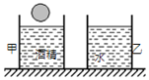

13．在一条东西方向的平直公路上，一辆沿公路行驶的汽车上有水滴落在路面上，路面上部分水滴的印迹如图所示（图中虚线为汽车的行驶路线）。当水滴落到地面上时，由于 ，还有少部分水会继续向前运动；请根据水滴印迹的特点指出该车行驶的方向为　 　（选填“由西向东”或“由东向西”）。

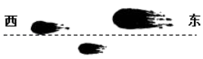

14.为解决山区缺水问题，一些农户修建了水窖，在雨季将雨水收集到水窖中，以备干早季节使用。小明家也修建了这样一个水窖，形状如图10所示。为便于观察储水愔况，小明在水窖底部安装了一个压力传感器，压力大小在显示屏上显示。压力大表示水窖中的水较________。用水过程中发现，虽然每天用水量基本相同，但每天压力大小下降却不相同，而且随着储水盘的减少，下降得越来越快，出现该现象的原因是_______________________。

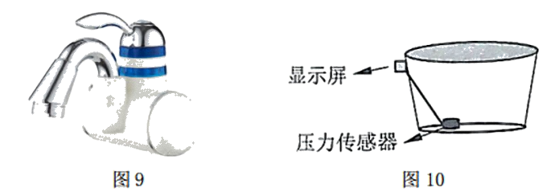

15．在江心屿玩耍的小科突发奇想，如果地球对所有物体的引力都突然减小一半，水上轮船所受浮力和浮沉情况会怎样变化呢？你的看法是：这艘轮船的浮力将　 　（选填“变大”“变小”或“不变”），它的位置将　 　　（选填“上浮一些”“下沉一些”或“不变”）。

16．如图所示是我国某型号常规动力潜艇，它具备先进的通讯设备、武器、导航系统和隐蔽性强、噪声低、安全可靠等优异性能。潜艇在深海中匀速潜行时，如果遭遇海水密度突变造成的“断崖”险情，潜艇会急速掉向数千米深的海底，潜艇突遇“断崖”险情是因为遇到海水的密度突然　 　（选填“变大”、“变小”或“不变”）造成的，此时应立即　 　。（选填字母代号）

A．将潜艇水舱中的水全部排出 B．打开阀门使海水进入水舱

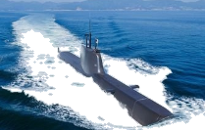

**四．简答与计算题（共3小题，第17小题4分，第18、19小题各8分，共20分）**

17．如图所示，很多车主都喜欢在汽车内放置车载香水，殊不知香水瓶会带来诸多的安全隐患，当汽车急刹车或急转弯时，香水瓶极易飞出，对人或车造成伤害。请用所学的物理知识解释汽车急刹车或急转弯时，香水瓶飞出对人或车造成伤害的原因。

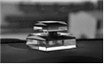

18．如图甲所示，在水平桌面上放有一薄壁柱形容器，底面积为100cm2，一个重力为2.5N，底面积为40cm2，高为10cm的柱形玻璃杯A漂浮于水面，在A的底部连接有一个实心金属块B，A、B两物体在水中处于静止状态时细线未拉直（B未与容器底部紧密接触，细线不可伸长且质量体积忽略不计）。向容器中注水，细线拉力随时间变化图象如图乙所示（容器无限高）。（g取10N/kg）求：

（1）图甲中玻璃杯A所受浮力的大小；

（2）图甲中水对玻璃杯A底部的压强大小；

（3）t1时刻到t2时刻加水的体积。

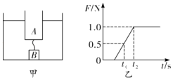

19．如图所示，水平地面上薄壁圆柱形容器甲、乙的底面积分别为2S、S，容器内分别盛有质量相等的水和酒精（ρ酒精＝0.8×103千克/米3）。

（1）求甲容器中0.1米深处水的压强。

（2）若乙容器中酒精质量为2.4千克，求酒精的体积。

（3）若在乙容器内抽取0.2米深酒精后，酒精和水对容器底的压强相等，求甲中水的深度。

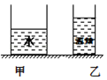

**四．实验探究题（共3小题，每空2分，作图3分，共23分）**

20．某实验小组研究“一个物体只受两个力，且处于平衡状态，这两个力的大小存在什么关系”时，设计并组装了如图甲所示的实验装置。

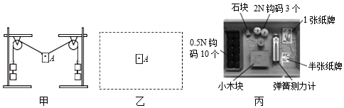

（1）在图乙中的虚线方框内，画出A物体所受外力的示意图。

（2）请你针对探究的题目，分析一下此实验装置存在的问

题：　 　。

（3）请你根据该小组实验装置存在的问题，选用图丙中提供的实验器材，对图甲所示实验装置提出改进建议：　 　。

21．小君同学学习了摩擦力知识后，回家利用运动鞋探究“滑动摩擦力大小的决定因素”。

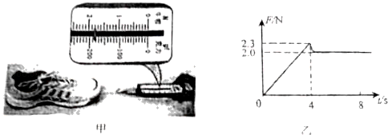

（1）如图甲所示，他用弹簧测力计水平拉着运动鞋在水平桌面上做匀速直线运动，此时用到的原理是　 　。如果弹簧测力计是在竖直方向调零的，那么实验中测出的摩擦力比真实值偏　 　（选填“大”或“小”）。

（2）小君在实验时还发现，在运动鞋没有被拉动时，弹簧测力计也有示数，且示数会变化，他请教老师后，知道实验中存在最大静摩擦力。可用F﹣t图象如图乙所示，其中0～4s木块处于静止状态，在拉力F1的作用下木块以2m/s的速度做匀速直线运动，在拉力F2的作用下木块以5m/s的速度做匀速直线运动，那么F1　 　F2（选填“＞”、“＜”或“＝”）；如果实验时木块所受的水平拉力是2.8N，则下列对木块所处状态的判断，正确的是　 　。

A．静止 B．匀速直线运动 C．静止或匀速直线运动 D．加速直线运动。

22.如图所示是小超同学探究“阿基米德原理”的实验，其中桶A为圆柱形。  
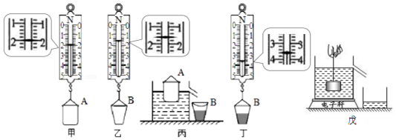  
（1）将空桶A轻放入盛满水的溢水杯中，用桶B接住溢出的水，如图丙所示。则空桶A受到的浮力为 N。

（2）在实验中，排除测量误差因素的影响，小芳若发现桶A排开水的重力明显小于所受的浮力，造成这种结果的原因可能是： 。

（3）小燕同学进一步探究，她将装有适量沙子的桶A分别放入水中和另一未知液体中，桶A浸入水中的深度为h1，浸入另一液体中的深度为h2（两次浸入的深度都小于桶的高度），设水的密度为ρ水，则另一液体的密度表达式为 （用题中所给和所测物理量的字母表示）。

（4）小敏将装满水的溢水杯放到电子秤上，再用弹簧秤挂着铝块，将其缓慢浸入溢水杯的水中，如图所示，在铝块浸入水的过程中，电子秤的读数将 （选填“变大”或“变小”或“不变”）。